**PODER LEGISLATIVO. HONORABLE SEXAGÉSIMA QUINTA LEGISLATURA CONSTITUCIONAL DEL ESTADO LIBRE Y SOBERANO DE GUANAJUATO. JUNTA PREPARATORIA. SESIÓN CELEBRADA EL 25 DE SEPTIEMBRE DE 2023. [[1]]**

**DESARROLLO DE LA**

**JUNTA PREPARATORIA**

* Constatar la presencia de la mayoría de los integrantes de la Sexagésima Quinta Legislatura del Congreso del Estado de Guanajuato, con motivo de la apertura del primer periodo ordinario de sesiones correspondiente al tercer año de ejercicio constitucional.

Pág. 1

* Elección de quienes integrarán la Mesa Directiva que fungirá durante el primer periodo ordinario de sesiones correspondiente al tercer año de ejercicio constitucional.

Pág. 2

PRESIDENCIA DE LA DIPUTADA

KATYA CRISTINA SOTO ESCAMILLA

* CONSTATAR LA PRESENCIA DE LA MAYORÍA DE LOS INTEGRANTES DE LA SEXAGÉSIMA QUINTA LEGISLATURA DEL CONGRESO DEL ESTADO DE GUANAJUATO, CON MOTIVO DE LA APERTURA DEL SEGUNDO PERIODO ORDINARIO DE SESIONES CORRESPONDIENTE AL SEGUNDO AÑO DE EJERCICIO CONSTITUCIONAL.

**- La Presidencia.-** Se pide a la Secretaría, certificar el cuórum conforme al registro de asistencia, del sistema electronico, me permito informar, que el diputado Aldo Iván Márquez Becerra, remitió el oficio por el que comunico su reincorporación al cargo de diputado local ante esta Sexagésima Quinta Legislatura a partir del 24 de septiembre del año en curso, bienvenido diputado.

**- La Secretaria.-** Presidenta la asistencia es de 31 diputadas y diputados, hay cuórum señora presidenta

**- La Presidenta.-** ¡Muchas gracias Secretaria siendo las **10:28 (Diez horas con veintiocho minutos)** da inicio está Junta Preparatoria.

- Para dar cumplimiento al artículo 136 de la Ley Orgánica del Poder Legislativo del Estado de Guanajuato y constatar la presencia de la mayoría de los integrantes del Pleno, se reitera que la asistencia es de 31 diputadas y diputados en los términos certificados por la Secretaría de la Mesa Directiva.

* ELECCIÓN DE QUIENES INTEGRARÁN LA MESA DIRECTIVA QUE FUNGIRÁ DURANTE EL SEGUNDO PERIODO ORDINARIO DE SESIONES CORRESPONDIENTE AL SEGUNDO AÑO DE EJERCICIO CONSTITUCIONAL.

**- La Presidenta.-** Ciudadanas diputadas y ciudadanos diputados con fundamento en los artículos 136 y 193, fracción I de la Ley Orgánica del Poder Legislativo del Estado de Guanajuato, esta presidencia propone ustedes, elijan mediante votación por cédula, mediante la modalidad electrónica, la Mesa Directiva que fungirá, durante el primer periodo ordinario de sesiones, correspondiente al tercer año del ejercicio constitucional, de acuerdo a la propuesta visible en su pantalla.

**(Se abre el sistema electrónico)**

¿Falta alguna diputada o diputado de emitir su voto?

**(Se cierra el sistema electrónico)**

**- La Secretaria.-** El resultado de la votación es el siguiente: 30 diputados a favor 2 en contra, total de votos 32.

**- La Presidenta.-** Por lo tanto, la Mesa Directiva del Congreso del Estado, durante el Periodo Ordinario de Sesiones, corresponde al Tercer Año de Ejercicio Constitucional, queda integrada de la siguiente manera:

**Presidente** el diputado Miguel Ángel Salim Alle.

**Vicepresidencia** diputado Cuauhtémoc Becerra González

**Primer secretario** diputado Aldo Iván Márquez Becerra.

**Segunda secretaría** diputada Janet Melanie Murillo Chávez.

**Prosecretaria** diputado Gustavo Adolfo Alfaro Reyes.

**(Previo a concluir la Junta Preparatoria, esta presidencia les dará un mensaje)**

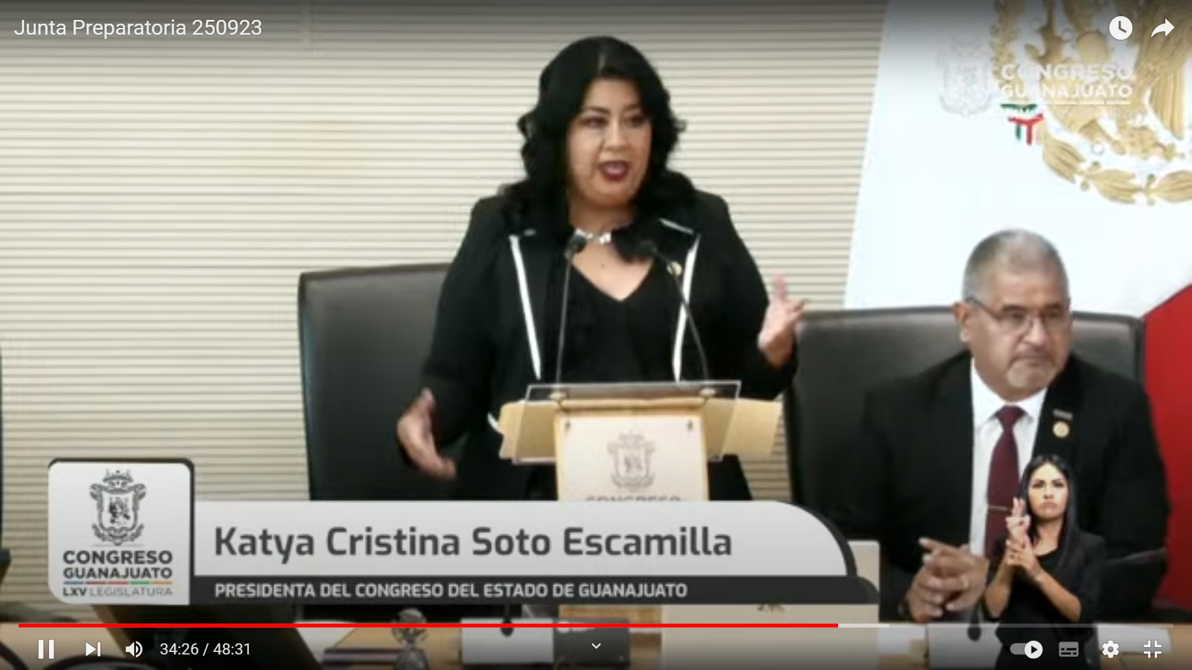

- Buenas tardes, muchas gracias, a lo largo de este periodo de receso legislativo, sin duda el Congreso no paró, continuamos trabajando, con fuerza, para seguir construyendo un Guanajuato, en el que la voz, en el que tu voz es Ley, la diputación permanente, cuya mesa tuve el honor de presidir, sesionó en 7 ocasiones en las que se presentaron, 11 propuestas de punto de acuerdo y 17 iniciativas, estas propuestas tocan temas que apuestan por el desarrollo de un Guanajuato, en el que todas y todos podamos vivir en paz, entre ellas hay las que buscan salvaguardar y proteger a las mujeres a las adolescentes y a las niñas, que la búsqueda de personas desaparecidas sea apoyada y de resultados, que la movilidad de las y los guanajuatenses sea eficiente, pero también que sea inclusiva y que nuestro medio ambiente sea respetado entre otras muchas.

- Uno de nuestros mayores compromisos, es garantizar el derecho de todas y cada una de los y las guanajuatenses, a vivir libres de violencias, por eso nos sumamos al grito de ¡ni una menos! y además, de presentar distintas iniciativas para combatir delitos como el feminicidio, el acoso, la violencia familiar y la violencia política, aprobamos la llamada Ley 3 de 3, una reforma a la Constitución Política del Estado de Guanajuato, para qué y para que evitemos que ocupen empleos cargos o comisiones en el servicio público, aquellas personas que tengan sentencia, sentencia firme por violentar a las mujeres o por ser declaradas, como deudoras alimentarias morosas, además quienes tienen estas características, no podrán postularse a cargos de elección popular, también comenzamos los trabajos para atender la recomendación que dirigió, a este Poder Legislativo para atender la solicitud de alerta de violencia de género para Guanajuato e hicimos un equipo para priorizar, analizar y aprobar las iniciativas que contribuyan a mantener a las mujeres a salvo.

- Sabemos, que las leyes deben de estar siempre al servicio de la ciudadanía y responder a las necesidades que plantea nuestra realidad, por eso aprovechamos estos meses para consolidar un parlamento abierto y nos reunimos en 29 mesas de trabajo, con representantes de organizaciones civiles, de la comunidad empresarial, de universidades y de muchas más personas, para saber cómo podemos generar, normas que sean eficientes y que estén a la altura de todos y de todas.

- En Guanajuato, encontramos la cuna del municipio libre y queremos que nuestros 46 municipios sigan siendo ejemplo en el desarrollo de la innovación.

- Comenzamos con la realización de mesas de trabajo regionales, para analizar la propuesta que se presentó para crear, una nueva Ley Municipal, así conoceremos qué piensan y qué necesitan los ayuntamientos, los cuales serán los operadores de esta norma.

- Realizamos cuatro foros de movilidad, para conocer cómo podemos abonar desde lo legislativo, para que en Guanajuato los traslados sean más eficientes, también más sustentables y por supuesto incluyente.

- Con el objetivo de continuar impulsando la industria del agave y del tequila, iniciamos con la celebración de una serie de foros, en los que decidiremos con productoras y con productores, sobre la creación de un nuevo consejo, especializado para esta actividad, porque la tierra no es una herencia de nuestros padres, sino un préstamo para nuestros hijos.

- Realizamos un foro también para analizar la Ley del Cambio Climático para el Estado de Guanajuato y de sus municipios, además durante este periodo, la convención Legislativa de Seguridad Pública y Prevención Social de la Violencia y de la Delincuencia, inició su recorrido por los 46 municipios de la entidad y por cierto, ya ha visitado más de la mitad de los municipios de nuestro Estado.

- También, realizamos 3 diálogos con el Congreso, los cuales nos permitieron intercambiar ideas con mujeres rurales, empresarias, emprendedoras y representantes de las micro y de las medianas empresas, nos reunimos con personas que se dedican a impulsar a uno de los grupos vulnerables de nuestra entidad, que es, el de las personas con discapacidad.

- Por último y para continuar con la dinámica de escuchar y legislar, en consecuencia firmamos un convenio con la Secretaría de Educación de Guanajuato, a partir del cual llevaremos a cabo con la fundación (*Save The Children*), un ejercicio de consulta, a través del cual las niñas, los niños y los adolescentes, nos dirán qué opinan respecto a 19 iniciativas, que buscan reformar la Ley en la que se contienen sus derechos en temas como salud, educación, familia y por supuesto violencia, no dejo de lado, la oportunidad que tuvimos para recordar que las mujeres somos el presente y el futuro de nuestro Estado al reunir en este Congreso, a más de 60 legisladoras y ex legisladoras, donde la historia de este gran Estado, nunca más se escribirá, sin nosotras las mujeres, presidir la Mesa Directiva de la Diputación Permanente, ha sido un verdadero honor, puedo decir con orgullo, que durante estos meses las y los 36 diputados, continuamos al pie del cañón, haciendo el mejor de nuestros esfuerzos, para mantener la calidad de trabajo que hasta ahora se ha caracterizado, en esta LXV Legislatura.

- Agradezco a cada una de mis compañeras y de mis compañeros, por dar lo mejor de sí mismo y por cumplir con el compromiso que asumimos de representar dignamente a la ciudadanía guanajuatense, por trabajar en equipo y por buscar consensos, pero también por disentir y estar en contra, porque sin duda eso también fortalece nuestra democracia, particularmente, agradezco la colaboración de la Mesa Directiva de la Diputación Permanente a mis compañeros, diputado Ernesto Millán Soberanes, diputada Ruth Noemí Tiscareño Agoitia, diputado Rolando Alcántar Rojas, diputada Margarita Rionda Salas, diputada Martha Guadalupe Hernández Camarena, diputada Briseida Magdaleno González, diputada Noemí Márquez Márquez, diputada Alma Alcaraz Hernández, diputada Martha Lourdes Ortega Roque y diputado Gerardo Fernández González.

- Por último y no menos importante, también quiero agradecer a cada una de las personas servidoras públicas que permiten que el trabajo parlamentario sea uno, sea una realidad, ninguno de nosotros es tan bueno, como todos y como todas nosotros juntas y juntos, compañeras y compañeros, nos queda un último año de ejercicio legislativo y tengo la certeza, de que continuaremos con el mismo ritmo, proponiendo soluciones y dando resultados, especialmente, agradezco a Juan Márquez y por supuesto a Paco, por todo su servicio su institucionalidad y todo su trabajo empeñado aquí con la presidencia, porque sin duda somos su voz somos su congreso ¡muchas gracias!

**- La Presidencia.-** Antes de concluir, damos cuenta de la presencia del diputado Bricio Balderas Álvarez, de la diputada Susana Bermúdez Cano, de la diputada Noemí Márquez Márquez y por supuesto se da la más cordial de las bienvenidas al grupo de alumnos y docentes del “Televideo Bachillerato” comunitario el Tejaban, del municipio de Guanajuato, invitados por esta presidencia sean ustedes bienvenidos.

- Pido a los presentes ponerse de pie.

- En razón de ser este el último acto de la Diputación Permanente, me permito declarar hoy 25 de septiembre de 2023 formalmente clausurados los trabajos de la Diputación Permanente correspondientes al Segundo Receso del Segundo Año de Ejercicio Constitucional.

- Ruego a los presentes a ocupar sus lugares.

**- La Secretaria.-** Señora presidenta, me permito informarle que se han agotado los asuntos a tratar en la presente Junta Preparatoria, asimismo le informó que la asistencia a la presente junta preparatoria, fue de 35 diputadas y diputados.

**- La Presidencia.-** En virtud del que el cuórum de la asistencia a la presente Junta Preparatoria se ha mantenido hasta el momento, no procede instruir a un nuevo pase de lista.

- Se levanta la Junta Preparatoria siendo las **10:42 (diez horas con cuarenta y dos minutos)**

- Y se les informa que la Sesión Solemne de Apertura del Primer Periodo Ordinario de Sesiones correspondiente al Tercer Año de Ejercicio Constitucional, dará inicio a las 11:00 horas de este día, ¡muchas gracias!.**[2]**

**(Toca campana)**

Dip. Luis Ernesto Ayala Torres

**Dip. David Martínez Mendizabal**

**Dip. Alejandro Arias Ávila**

**Dip. Gerardo Fernández González**

**Dip. Dessire Angel Rocha**

**Secretario General del**

**H. Congreso del Estado**

**Mtro. Christian Javier Cruz Villegas**

**Dirección General de Servicios y Apoyo Técnico Parlamentario**

**Mtro. Jorge Octavio Sopeña Quiroz**

**Diario de los Debates y Crónica Parlamentaria**

**Lic. Carlos Zeferino Padilla Muñoz**

**Transcripción y Corrección de Estilo**

**C. Marysol Vizguerra Olmos**



**Junta de Gobierno y Coordinación Política**

1. [] **Artículo 151 de la Ley Orgánica del Poder Legislativo.**» Lo acontecido en las sesiones a las que se refiere este Capítulo, será consignado en un medio de difusión oficial denominado Diario de los Debates, en el que se publicará la fecha y lugar donde se verifiquen, el sumario, nombre de quien presida, copia fiel del acta de la sesión anterior, la trascripción de la versión en audio de las discusiones en el orden que se desarrollen e inserción de todos los asuntos con que se dé cuenta, lo anterior en un plazo de veinticuatro horas posteriores a la sesión. No se publicarán las discusiones y documentos relacionados con las sesiones privadas cuando se esté en los supuestos del artículo 73 de la Ley de Transparencia y Acceso a la Información Pública para el Estado de Guanajuato. Lo anterior se aplicará en lo conducente a las Comisiones Legislativas.
2. Duración de la Junta Preparatoria **(veinticinco minutos con cuarenta segundos)**